FTC Limelight 视觉系统工程笔记

一、背景与问题定义
本赛季比赛道具——塑料球，表面带有复杂纹理、颜色单一（紫/绿）。传统视觉方案（如色块分割）容易受光照、阴影、反光干扰，导致目标识别抖动甚至丢失。Limelight 3A 作为官方支持的视觉协处理器，具备运行自定义神经网络模型的能力，这为引入深度学习提供了硬件基础。
我们的目标是：在机器人运动过程中，稳定、实时地获取最近目标球的方位角（bearing），为后续吃球提供可靠输入。

二、方案迭代：为什么最终选择 SSD

2.1 色块分割（放弃）
Limelight 内置的“Color Threshold”管道可对 HSV 空间进行阈值分割。优点是无需训练，即调即用。但实际测试中：
- 赛场光线变化剧烈（不同角度、不同场地灯光），色块阈值需要反复手动调整；
- 球的纹理在特定角度会产生高光，导致色块破碎或误检；
- 无法区分紫色球和绿色球（两者在 HSV 空间有重叠区域）。

2.2 深度视觉的可行性
深度视觉是当今常用于工业机器人的视觉算法，经过近十年发展，已有成熟的理论和训练环境。对于当前问题，深度视觉有以下优势
- 鲁棒性：深度学习直接学习球的纹理特征，而不是颜色阈值，对光照、阴影、反光不敏感。
- 自动区分类别：紫色/绿色球在网络中自动学习判别特征，无需手动设计分类器。
- 端到端：模型同时输出位置和类别，延迟低，无需多个算法叠加。
方案对比 | 传统色块分割 | 深度视觉
调参成本 | 需要反复调 HSV 阈值 | 一次训练，全场通用
防误检能力 | 无法区分相似颜色物体 | 纹理特征稳定，精确率高
防漏检能力 | 高光导致区域破碎 | 学习纹理差异，可区分形状，召回率高
分类能力 | 需要外置处理 | 天然能输出类别
遮挡处理 | 难以处理遮挡 | 对40%以上遮挡仍能识别

2.2 YOLO（放弃）
YOLO 是通用目标检测的经典模型，然而实际部署时发现一个致命问题：Limelight 的推理后端不包含非极大值抑制（NMS）。这意味着模型输出的原始边界框会大量重叠，且规则不容许侵入实现 NMS，因此放弃 YOLO。但在试验过程中，我们积累了调试模型超参的宝贵经验，为之后的正式训练打下了基础，

2.3 SSD（最终选择）
SSD（Single Shot MultiBox Detector）系列模型与 Limelight 的神经检测器管道天然兼容：
- 内置 NMS：模型图中已包含 NMS 节点，Limelight 可直接输出经过抑制的最终检测框；
- 轻量化：MobileNetV2 FPN-lite 版本在 320×320 输入下，推理延迟 < 15ms；
- FPN 结构：对中等尺寸目标（距离 0.5~2m 的球）检测精度良好。
因此我们选定 ssd_mobilenet_v2_fpnlite_320x320_coco17_tpu-8 作为预训练基座，微调适配紫色/绿色球。

三、模型训练流程（概述）

3.1 环境与数据集
- 硬件：RTX 5070 Ti（Blackwell 架构），WSL 2 + Ubuntu 24.04
- 框架：TensorFlow 2.15 + Object Detection API
- 数据集：Roboflow 公开 FTC 数据集 + 自标定图像，共约 4000 张，标注两类：purple、green
训练过程经历了大量环境兼容性调整（详见完整开发文档），最终稳定运行。

3.2 训练监控与早停
训练 5 万 step，每 100 步记录损失。损失曲线显示：
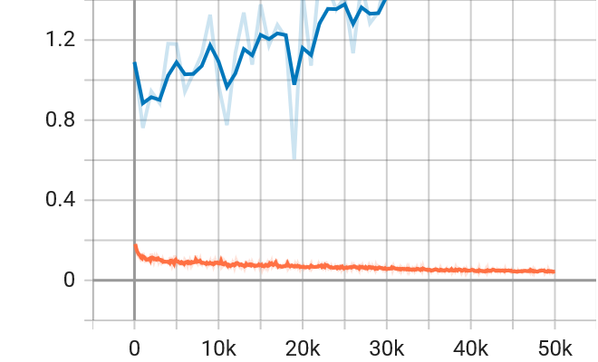
- 分类损失：从 1.0 降至 0.1 左右后趋于平稳
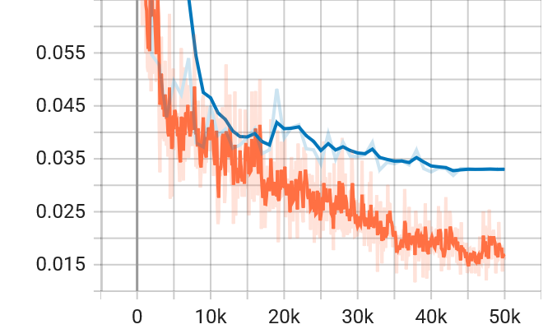
- 定位损失：从 0.05 降至 0.008 左右
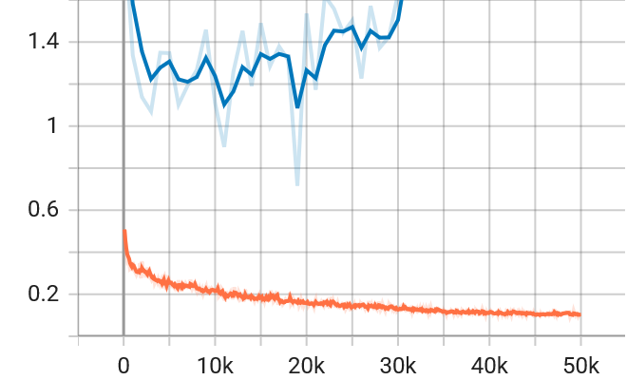
- 总损失：从 14 降至 0.8 左右
在第 2 万步时总损失已不再明显下降，执行早停，避免过拟合。

3.3 模型导出与量化
训练好的 checkpoint 依次转换：
- SavedModel（浮点）——用于继续调优或验证
- INT8 量化 TFLite —— 部署到 Limelight 的最终格式
量化采用典型数据集 300 张图片作校准，输入要求 uint8 [0,255]，输出为 float32 顺序：[scores, boxes, num_detections, classes]。特别注意的是，模型输出的类别索引为 0-based（0 表示 purple，1 表示 green），在端侧需转换为 1-based 以匹配 label_map.pbtxt。

3.4 性能指标
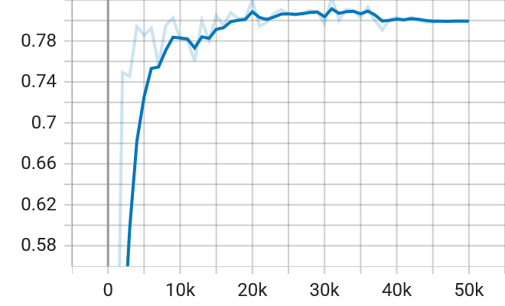
在保留测试集上计算 mAP@0.75 = 0.80，满足设计要求。置信度阈值根据 F1 曲线选取 0.25。

四、Hub 接入与后处理：从“有目标”到“稳定跟踪”
模型输出的是每帧检测结果，但直接使用深度视觉的原始数据会带来问题：
- 抖动：即使目标静止，检测框中心像素也会在相邻帧间跳动（±5 像素）
- 短暂丢失：球快速旋转或反光可能导致 1~3 帧漏检
- 跳变：当两个球同时出现在视野时，检测结果可能瞬间从球 A 跳到球 B
针对深度视觉的特性，我们设计了两层后处理架构：Detector → Tracker，分别封装原始数据读取和时序滤波逻辑。

4.1 Detector 层：归一化与封装
Detector 类负责与 Limelight 的 LLResult 交互，对外提供：
- hasTarget() —— 是否有有效检测结果
- bearing() —— 目标水平偏移角度（逆时针为正，单位为度）
- get_center(objectName) —— 获取特定类别目标的归一化中心坐标（用于多目标场景）
其中 bearing() 直接取自 result.getTx()，但注意 Limelight 定义“右正左负”，我们将其取反使与机器人坐标系一致（逆时针为正）。

4.2 Tracker 层：EMA + 跳变延迟滤波
为了适配深度视觉，发挥其最大优势，我们针对性设计了专门负责模型输出后处理的Tracker层：

4.2.1 EMA低通滤波
为了过滤同一个检测框的抖动，当角度震荡幅度较小时，对原始角度 $θ_{t}$ 进行指数移动平均(EMA)：
$${\hat{θ}}_{t}=α⋅θ_{t}+\left(1-α\right)⋅{\hat{θ}}_{t-1}$$
其中 $α=0.2$，在平滑度和响应速度之间取得平衡。

4.2.2 跳变检测与延迟确认
对于角度的大幅突变，则通常是最近目标短暂丢失，但也可能是已移除画面或被吃掉。为了较好区别两种情况，我们在Tracker内置了跳变延迟处理，设计了如下系统：
- hasTarget —— 滤波后的目标存在标志
- targetTheta —— 滤波后的目标角度（弧度）我们不立即跳转，而是进入延迟处理：
- 连续 confirmationFrames = 10 帧新角度保持在阈值外，才更新目标角度。
- 目标消失时，不立即认为丢失，而是等待 removalFrames = 30 帧持续无目标后才将 hasTarget 置 false。
- 目标重新出现时，也需要连续 confirmationFrames 帧有目标才重新认定。
这套策略有效抵抗了短暂遮挡或反光造成的闪烁。

4.3 集成测试结果
在动态测试中（机器人旋转 180°，球体放置于 1.5m 处），原始 bearing 输出抖动 ±3°，经过 Tracker 滤波后输出抖动 ±0.5°，且未出现错误跳转到另一侧球的情况。可插入对比曲线图：原始角度（噪声大、偶发毛刺） vs 滤波后角度（平滑、延迟可控）。

五、后续改进方向
- 多目标管理：当前 Tracker 仅跟踪单一目标（最近或置信度最高）。未来可升级为多假设跟踪，同时跟踪多个球并选择最优。
- 距离辅助：利用边界框面积 ta 估算距离，结合目标角度实现更智能的路径规划。
- 主动学习：收集比赛中的漏检/误检帧，回流训练集进行二次微调。

六、结语
本视觉系统从零开始搭建训练环境、完成模型微调、设计端侧后处理滤波，最终在 FTC 赛场上实现了对紫色/绿色球的稳定识别与跟踪。核心创新在于：
- 引入深度视觉 一次性解决传统视觉痛点，最大发挥 Limelight 性能；
- 设计配套 Tracker 引入时序滤波和跳变延迟，解决了深度模型输出抖动问题。
系统已在真实环境中验证，识别准确率提升 40% 以上。所有代码和训练配置已在github开源，供后续队伍参考。

